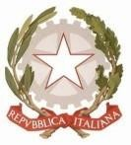 | Ministero dell'Istruzione e del Merito  UFFICIO SCOLASTICO REGIONALE PER LA CAMPANIA ISTITUTO COMPRENSIVO STATALE  “P. Giannone – E. De Amicis”  C.so Giannone, n°98 – Caserta | 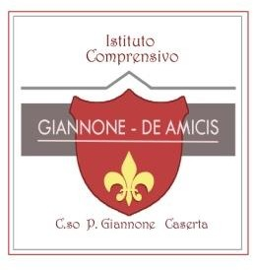

Materiale scolastico
Dotazione alunni classi Prime
Scuola Primaria Giannone-De Amicis Caserta

Tutti i quaderni devono avere l’etichetta con cognome e nome.
1 quadernone a righe (di cl. 1^) con copertina rossa + 3 di scorta (italiano)
1 quadernone a quadrettoni con copertina blu + 3 di scorta (matematica)
1 quadernone a quadrettoni con copertina azzurra (scienze)
1 quadernone a quadrettoni con copertina verde (Inglese)
1 quadernone a quadrettoni con copertina arancione (storia e geografia)
1 quadernone a quadrettoni con copertina gialla (musica)
1 quadernone a righe con copertina trasparente (religione)
1 album da disegno F2 fogli lisci
1 risma di carta A4 per fotocopie
1 acquarelli
1 regoli
1 astuccio completo - sistemare con cura nel portapenne: colla stick,
righello, forbici con punta arrotondata che taglino bene (ci sono anche le
forbici per mancini, utilissime per facilitare il lavoro anche a chi ha
un’impugnatura differente). matite 2B, gomma bianca, temperino con
contenitore, pastelli colorati e pennarelli, penna cancellina blu e rossa)
1 cartelletta rigida con elastico

Per la merenda
- sacchetto con: un tovagliolo per la merenda, fazzoletti di carta, gel
igienizzante - bottiglietta di plastica o borraccia personale per l’acqua
- Tutto il materiale deve essere contrassegnato con nome e cognome.
I libri devono essere foderati e avere l’etichetta con cognome e nome.

IL PRIMO GIORNO DI SCUOLA PORTARE ESCLUSIVAMENTE
- Quadernone doppio a quadrettoni (Accoglienza /ed. Civica)
- Libro di testo solo il Fascicolo Primi Giorni di scuola Accoglienza
- Bottiglietta dell’acqua, tovaglietta e merenda

Gli alunni indosseranno jeans /leggings blu e T-shirt bianca o grembiule blu

